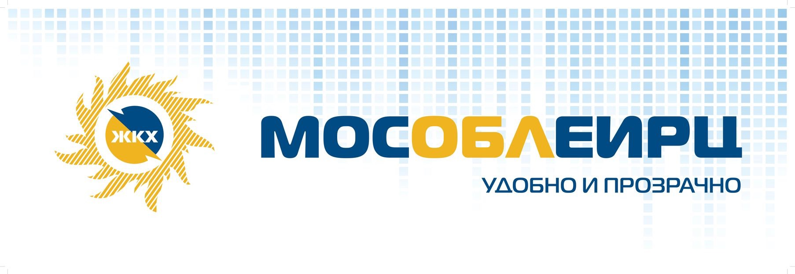

«Обращение с ТКО»: в январе 2019 года новая услуга появится в платежных документах жителей Подмосковья
Новая услуга «обращение с твердыми коммунальными отходами» появится в платежных документах жителей Подмосковья в январе 2019 года.
В связи с изменениями федерального закона «Об отходах производства и потребления» стоимость услуг по сбору, вывозу, утилизации (захоронению) твердых коммунальных отходов исключается из ставки за содержание жилого помещения.
Раньше за вывоз мусора отвечали управляющие компании и плата за услугу входила в состав платы за содержание жилого помещения. С января 2019 года сбор и утилизацию мусора будут осуществлять региональные операторы, а соответствующая услуга будет отражена в платежном документе отдельной строкой – «обращение с твердыми коммунальными отходами».
В 2019 году Подмосковье переходит на новый экологический стандарт обращения с твердыми коммунальными отходами, который подразумевает раздельный сбор мусора. Теперь для сбора мусора будут предназначены два контейнера. Первый, синий контейнер – для сухих отходов: пластика, макулатуры, металла и стекла. Эти отходы пойдут на переработку и производство новых товаров. Второй - серый бак для смешанных отходов – предназначен для пищевых отходов, емкостей с продуктами питания и средств личной гигиены. Эти отходы пойдут на сортировку, обезвреживание и компостирование.
В результате конкурсного отбора и в соответствии с распоряжением Министерства экологии и природопользования Московской области от 20.03.18 №104-РМ было выбрано 7 региональных операторов, которые будут осуществлять вывоз и утилизацию твердых коммунальных отходов.
Постановлением Правительства Московской области от 02.10.2018 №690/34 установлены предельные единые тарифы на услуги региональных операторов (руб./куб. м.). Нормативы накопления твердых коммунальных отходов утверждены распоряжением Министерства экологии и природопользования Московской области от 09.10. 2018 № 607-РМ.
Соответственно, размер платы за ТКО с 1 января 2019 года будет определяться по тарифу, установленному для одного из семи региональных операторов, в соответствии с его зоной деятельности, и объема накопления ТКО (м3/м2). Объем накопления ТКО определяется исходя из нормативов накопления ТКО (м3) и общей площади жилого помещения (м2).
МосОблЕИРЦ подписаны трехсторонние договоры с управляющими организациями и региональными операторами, в соответствии с которыми расчетный центр будет начислять и собирать денежные средства по услуге «обращение с ТКО». Для жителей, в соответствии с Правилами предоставления коммунальных услуг (утверждены ПП РФ от 06.05.2011г. №354), поставщиком коммунальной услуги «обращение с ТКО» остается управляющая организация, если между собственниками помещений в МКД и региональным оператором не заключен прямой договор на поставку услуги.
Жители будут получать ЕПД с услугой «обращение с ТКО» в случаях, когда заключен договор между управляющей организацией и МосОблЕИРЦ на проведение начислений по всем предоставляемым услугам.
Отдельные платежные документы по услуге «обращение с ТКО» будут доставляться жителям в тех случаях, когда управляющая организация производит начисления за ЖКУ самостоятельно, а расчеты и начисления по услуге «обращение с ТКО» поручает МосОблЕИРЦ либо региональный оператор по обращению с ТКО заключил с жителями прямые договоры. В этих случаях в квитанцию также могут входить начисления по взносу на капремонт, газ, электроэнергию.

Служба корпоративных коммуникаций МосОблЕИРЦ

